

.
TLÁLOC SEGUROS S.A.

Manual de Usuario Modulo Satélite PLD

Contenido
Introducción 2
Ingreso al sistema 3
Ingreso al modulo 4
Redirecciona a Ingreso al sistema 4
Redirecciona a la página de Configuración de perfil 4
Detalle de Pantallas del Sistema 5
Configuración de Perfil (Apartado de Ajustes) 5
Carga de ingresos 6
Formato del Excel. 6
Información que contiene el Excel 7
Otro Formato aceptado 7
Errores 7
Actualización Carga de ingresos 7
Errores generales 7
Aplicación de pagos 8
Selección de aplicación de pagos 9
Pólizas por pagar 9
Remover pagos 10
Subsidios 10
Generar Archivos para Subsidios SHCP 11
Consulta de subsidios SHCP 12
Generar Archivos para subsidio SADER 12
Descarga 12
Archivo descargado 13
Consulta de Subsidios SADER 13
Dictamen Subsidios 13

Introducción

El objetivo de este manual es ayudar y guiar al usuario a utilizar el Sistema (TEST, QA, SIT). En específico para el uso del módulo de PLD en la opción ingresos, pagos, procesos. Describiendo de manera clara y sencilla como cargar ingresos a través de un archivo Excel el cual deberá tener un formato en específico y además los datos deben ser correctos ya que de no ser así se mostrarán errores dependiendo el motivo.
El manual muestra desde como entrar al sistema y al modulo en especifico de cobranza para realizar la carga hasta como solucionar errores que pudieran presentarse, el cómo actualizar ingresos pendientes y todo este proceso está redactado de manera explícita para facilitarle al usuario el entendimiento y lograr que puedan realizar el proceso sin ninguna dificultad.
La carga del archivo es la de un día anterior por ejemplo si hoy es el día 03/09/20 se tendrá que cargar la información del día 02/09/2020, esto se ara siempre, además solo se puede subir un archivo de forma correcta por día por este motivo se pide que realice una verificación del archivo antes de subirlo para evitar este problema, sin embargo, si se llegara a presentar es necesario contactar al área de sistemas para solucionar este inconveniente

Ingreso al sistema
Ingresa a la URL ( https://uat-pld.tlalocseguros.com/login ) correspondiente para acceder al sistema de Satélite PLD. En la pantalla de inicio de sesión, captura tu usuario y contraseña en los campos indicados.
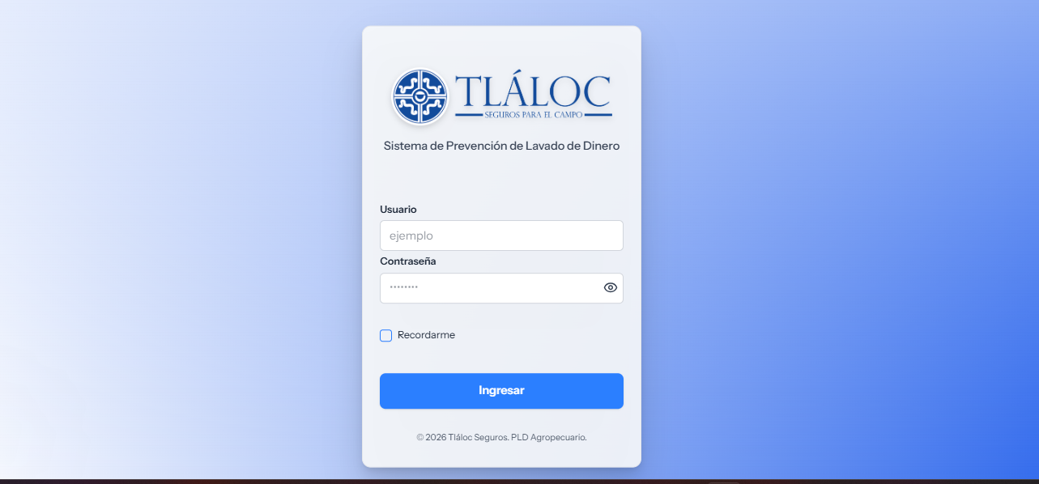
Muestra u oculta la contraseña capturada.

Guarda tus datos de acceso para futuros ingresos al sistema.

Una vez completados los datos, haz clic en el botón Ingresar (color azul) para acceder al sistema.
Importante: Verifica que las credenciales capturadas sean correctas antes de seleccionar Ingresar.


Ingreso al modulo
Una vez que las credenciales sean validadas correctamente, el sistema lo redirigirá de manera automática a la pantalla de inicio, desde donde podrás acceder a los módulos y funciones disponibles.

Como primer panorama, en el costado izquierdo de la pantalla se despliega el menú de navegación principal, el cual permite acceder a los diferentes módulos operativos del sistema, cuyos contenidos se visualizarán en el área derecha. De igual manera, en la parte inferior de esta sección se encuentra el usuario con la sesión activa; al seleccionarlo, se desplegará un submenú que brinda acceso a las configuraciones generales y al cierre de sesión de forma segura.

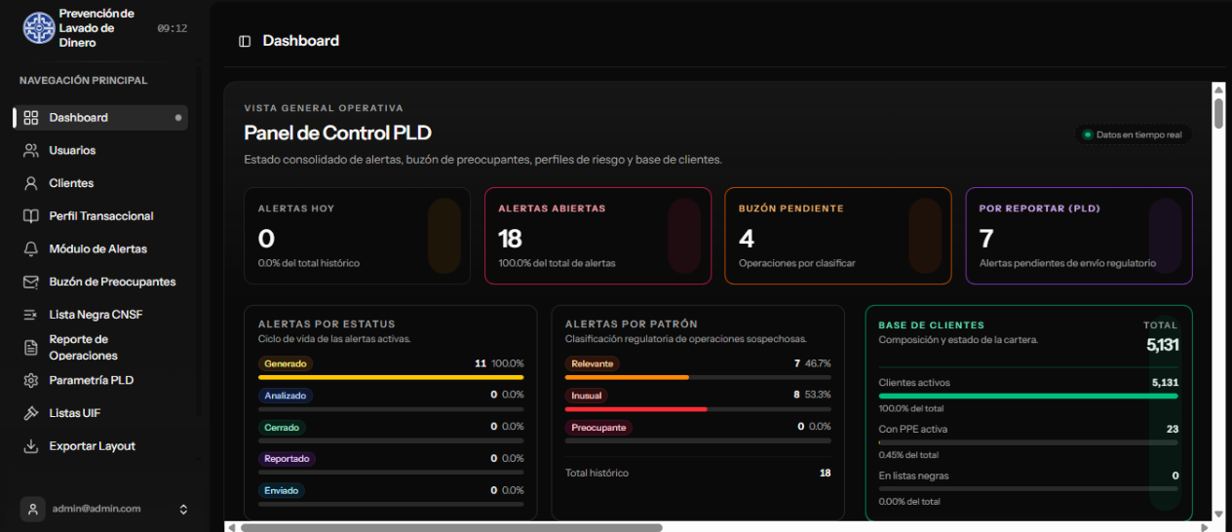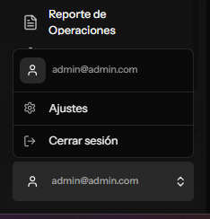

Redirecciona a Ingreso al sistema
en automático

Redirecciona a la página de Configuración de perfil

Detalle de Pantallas del Sistema
A continuación, se presenta la descripción detallada de cada una de las pantallas que conforman la plataforma. En esta sección se explica de manera visual y paso a paso la función de cada módulo, el significado de sus indicadores y las acciones disponibles para el operador.

Configuración de Perfil (Apartado de Ajustes)
Esta sección está diseñada para que el operador administre sus datos personales y de acceso mediante las siguientes opciones del menú interno:
- Perfil (Seleccionado por defecto): Muestra el bloque informativo con los datos de identidad de la cuenta activa. Así como como la opción de eliminar los accesos de esta la cual se encuentra en rojo
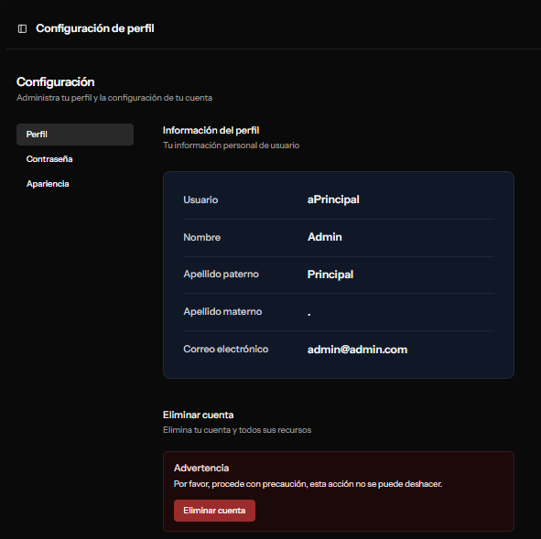
- Contraseña: Pestaña destinada al cambio y actualización de la clave de acceso por motivos de seguridad.
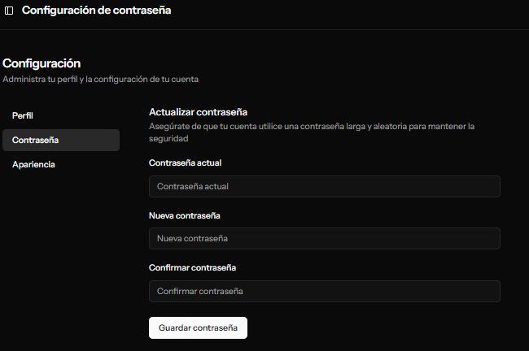
- Apartado: Sección complementaria para configuraciones específicas de la cuenta.
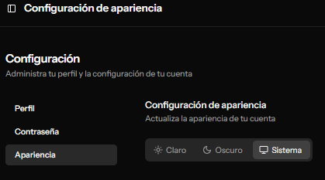

Configuración de Perfil (Apartado de Ajustes)
Esta sección está diseñada para que el operador

Carga de ingresos
Esta es la interfaz
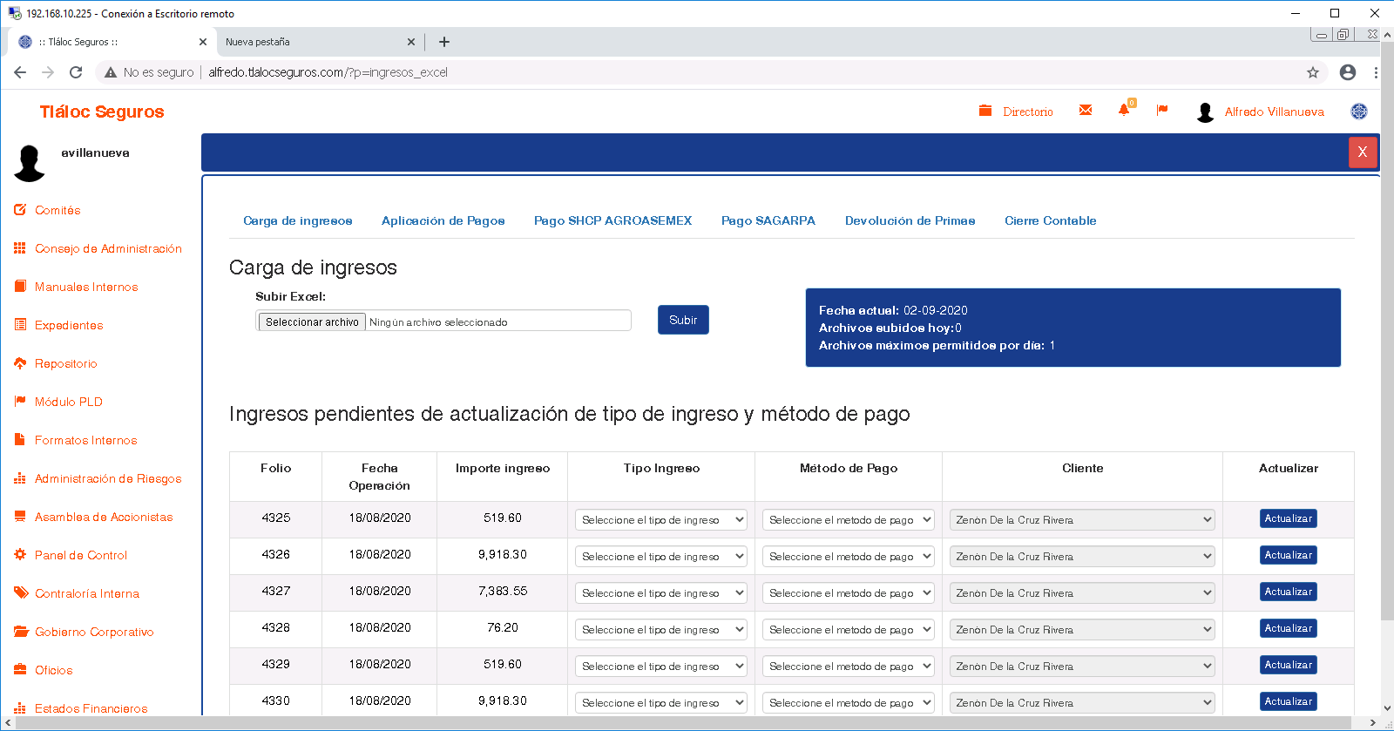

Para realizar una carga damos click en el botón seleccionar archivo, el archivo que vamos a subir debe de tener cierto formato y debe ser Excel. Después da click en subir
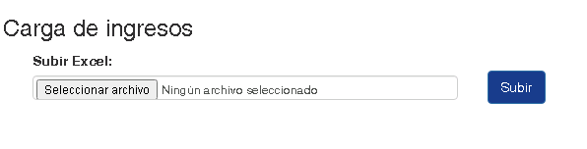

Formato del Excel.
El Excel debe tener el siguiente formato y los datos deben ir como se muestra en la siguiente imagen
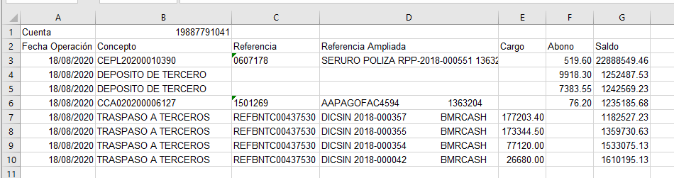

Información que contiene el Excel
- Cuenta
- Fecha de Operación
- Concepto
- Referencia
- Referencia Ampliada
- Cargo
- Abono
- Saldo

Otro Formato aceptado
El sistema también acepta la subida de archivos con extensión .txt para Santander

Errores
El siguiente error significa que la cuenta no tiene los 11 dígitos y tendrás que modificar el archivo de Excel y volver a subirlo

Actualización Carga de ingresos
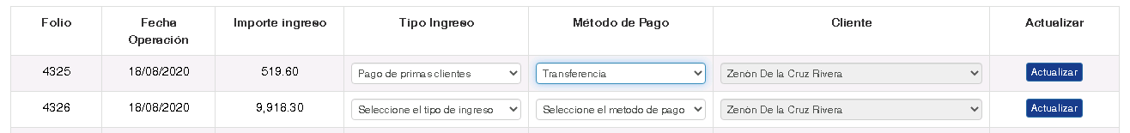
Una vez cargado el archivo aparecerán nuevos campos en la tabla y para actualizarlos selecciona el tipo de ingreso y el método de pago, por último, das click en el botón actualizar y desaparecerá de la tabla, lo cual quiere decir que el ingreso ya no esta pendiente

Errores generales

Código Error | Mensaje
AICIE001 | La Referencia CIE no tiene el formato válido
AICIE002 | La Referencia CIE no pertenece a ningún documento en el sistema
AICIE003 | La Referencia CIE fue aplicada correctamente al documento relacionado
AICIE004 | El documento tiene estatus CANCELADA y no permite aplicar ningún ingreso hasta ser Rehabilitada
AICIE005 | El documento no tiene ningún adeudo y no el ingreso no puede aplicarse
AICIE006 | El importe del pago es mayor al saldo del documento, esta operación tiene que ser aplicada desde la pantalla aplicación ingresos

Aplicación de pagos
Para entrar a este apartado solo damos click en aplicación de pagos en el menú de la barra superior, la interfaz es la siguiente
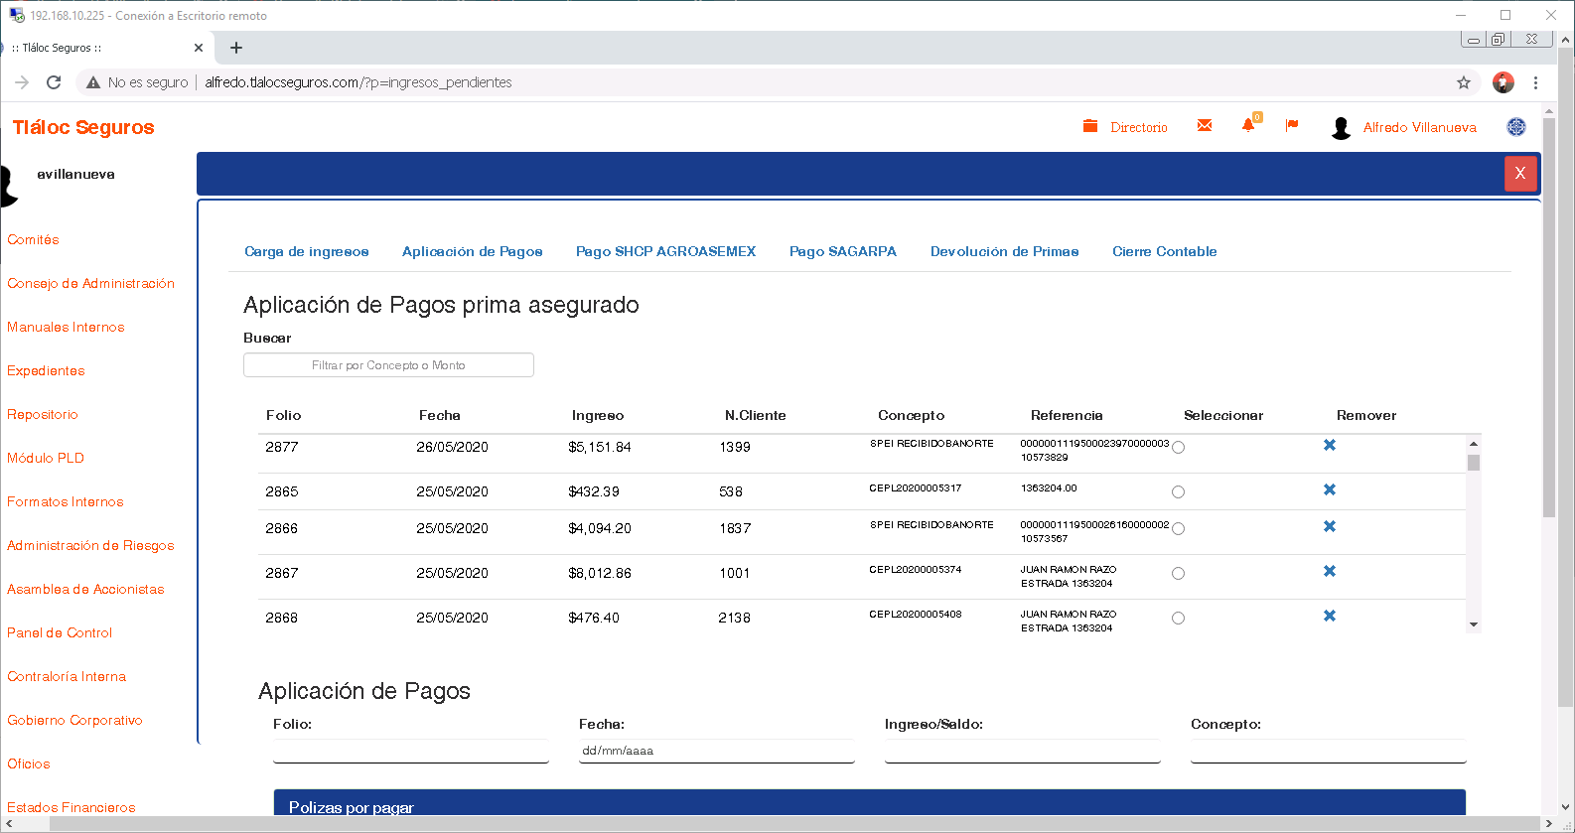

Selección de aplicación de pagos
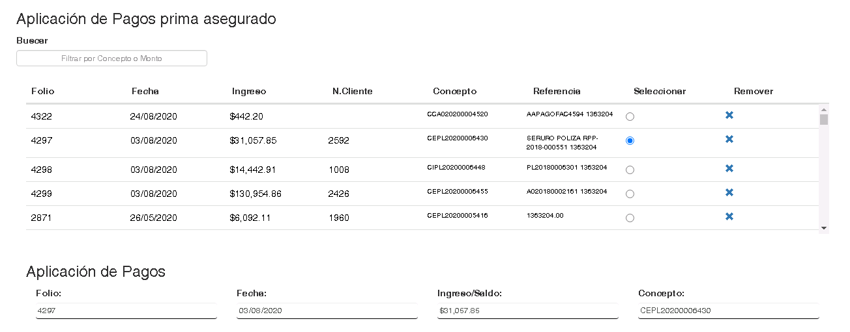
Para buscar por concepto y monto puedes usar la barra y puedes seleccionar alguno de los pagos y después se llenará la información en los campos de abajo en base a lo seleccionado

Pólizas por pagar
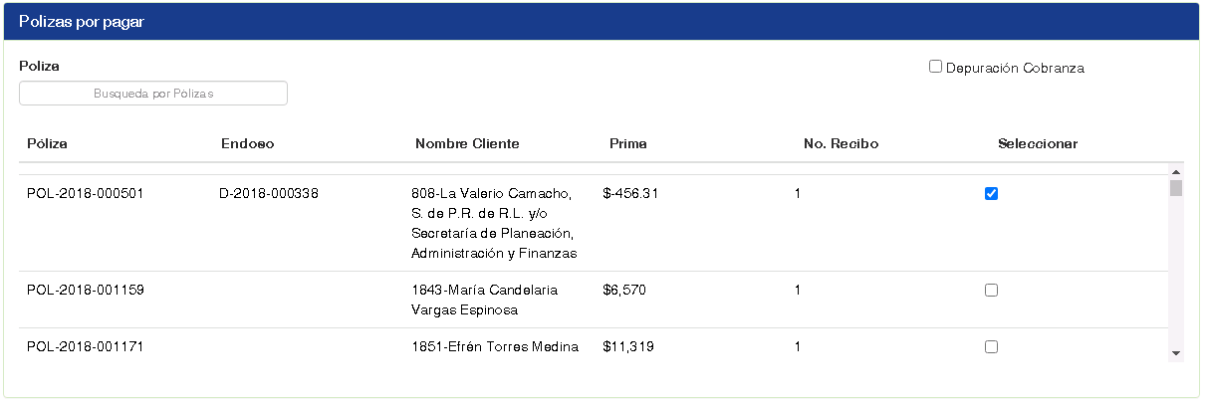
Podemos seleccionar una o dos pólizas para pagar, puedes hacer una búsqueda en la barra superior izquierda

Ahora en la parte de abajo aparece el todo lo relacionado al pago, puedes modificar la fecha de ser necesario y ahora le das guardar y listo.

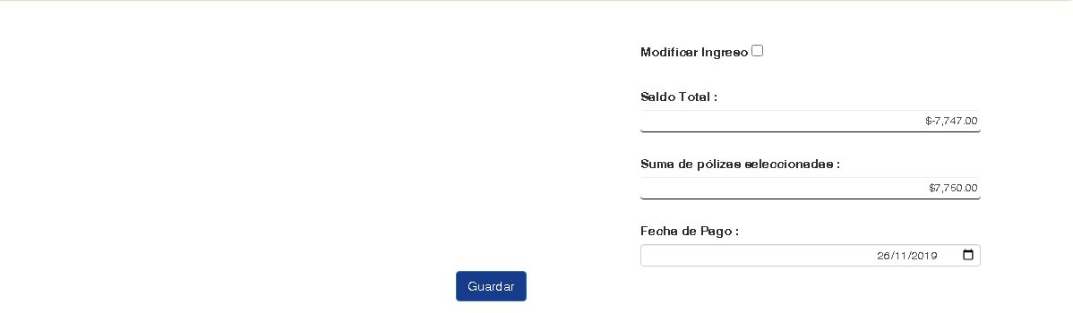

Remover pagos
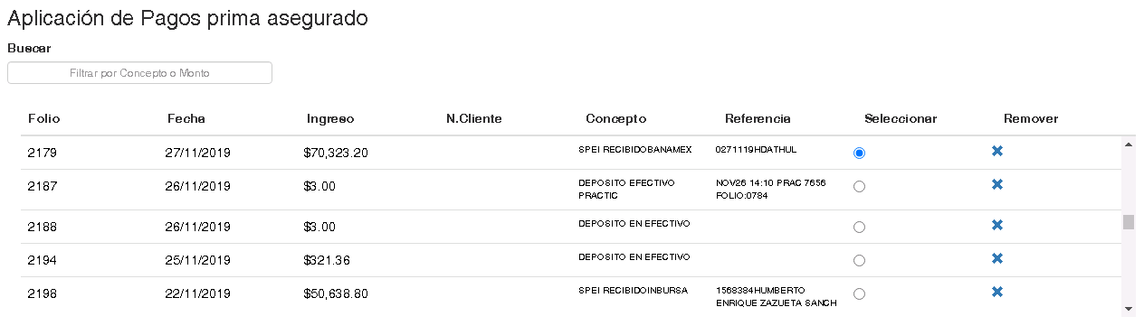
Si deseas remover un pago para regresarlo al apartado de carga de ingresos para modificar el tipo de ingreso y método de pago si es que hubiera algún error, solo da click en la tache que esta del lado derecho.

Subsidios
Para generar un Dictamen se necesita regresar al menú, recuerda que puedes acceder a este dando click en el logotipo superior derecho y aparece el menú, en el que tienes que dar click en subsidios y después a subsidios SHCP o subsidios SADER.



Generar Archivos para Subsidios SHCP
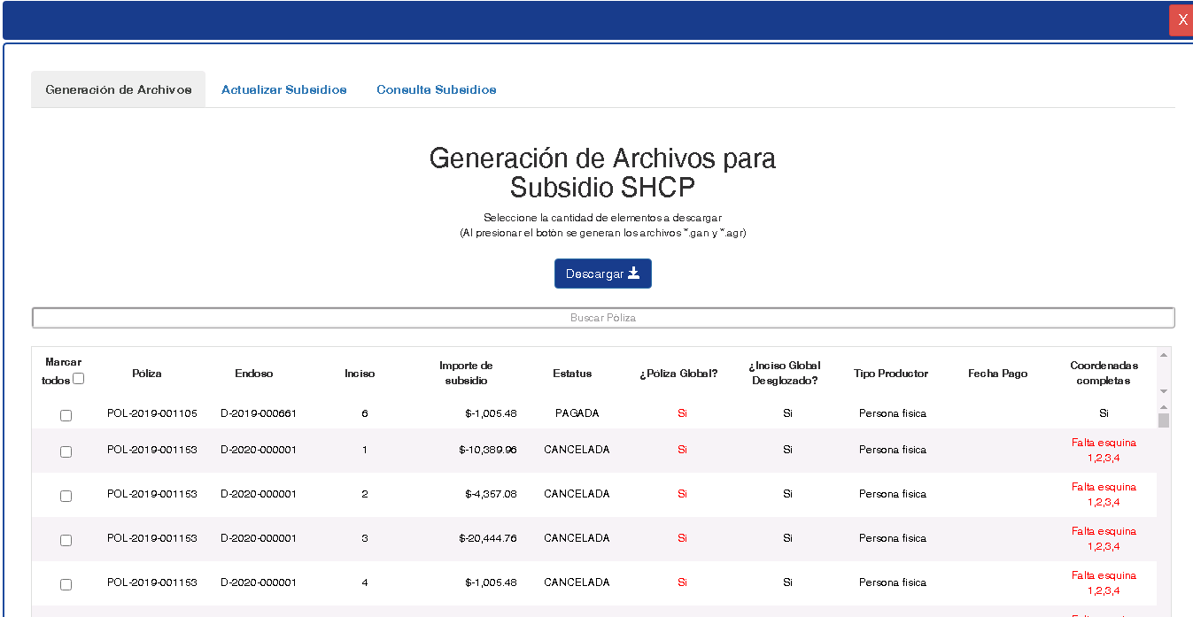
Debes seleccionar las pólizas necesarias, pueden ser varias a la vez, para hacer esto solo debes dar click en los cuadros que están en la primera columna. Debes seleccionar solo los que estén pagados, esto quiere decir que deben de decir “Si” en la última columna.

Consulta de subsidios SHCP
Una vez descargado el archivo aparecerá la siguiente interfaz con la información de las pólizas seleccionadas para descargar

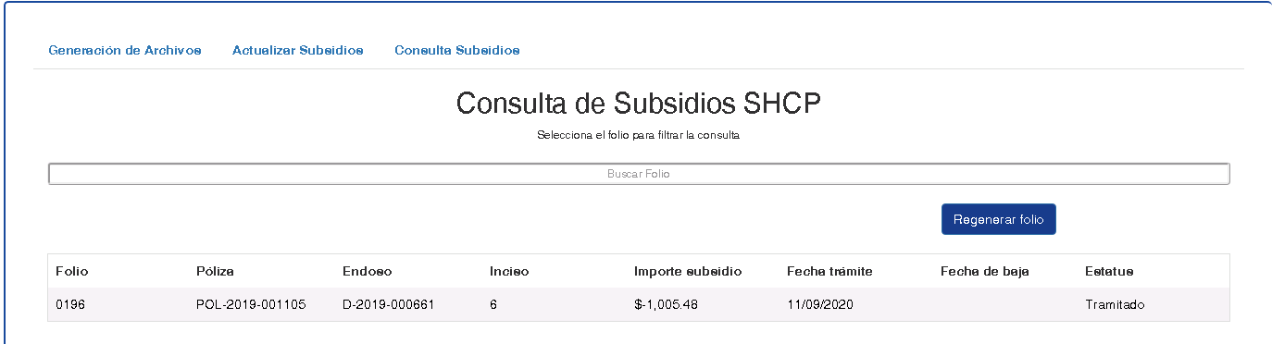

Generar Archivos para subsidio SADER
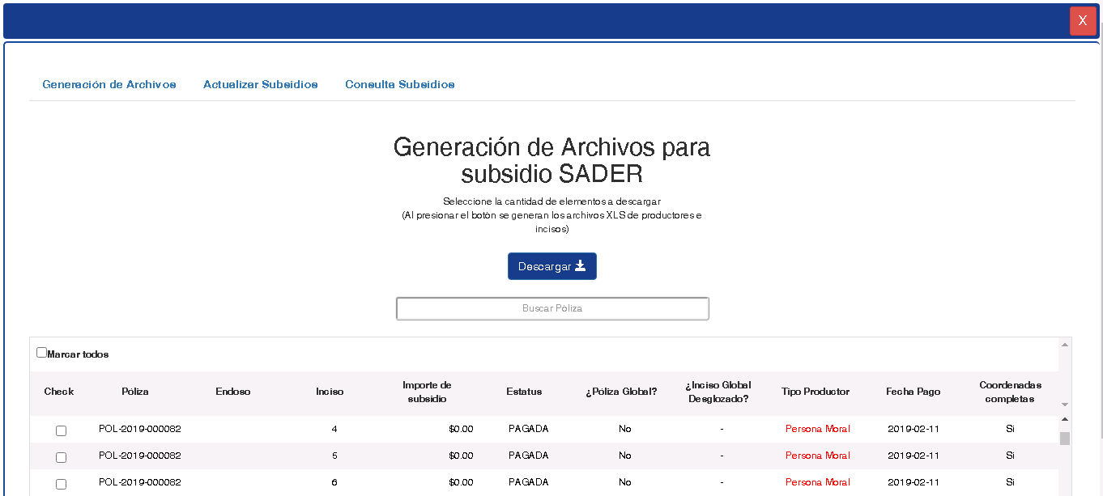
Selecciona las pólizas necesarias, pueden ser varias a la vez, para hacer esto solo debes dar click en los cuadros que están en la primera columna. Debes seleccionar solo los que estén pagados, esto quiere decir que deben de decir “Si” en la última columna, por ultimo das click en el botón descargar

Descarga
Después de seleccionar y dar click en descargar te aparecerá un aviso de confirmación en el cual debes seleccionar aceptar para que inicie la descarga
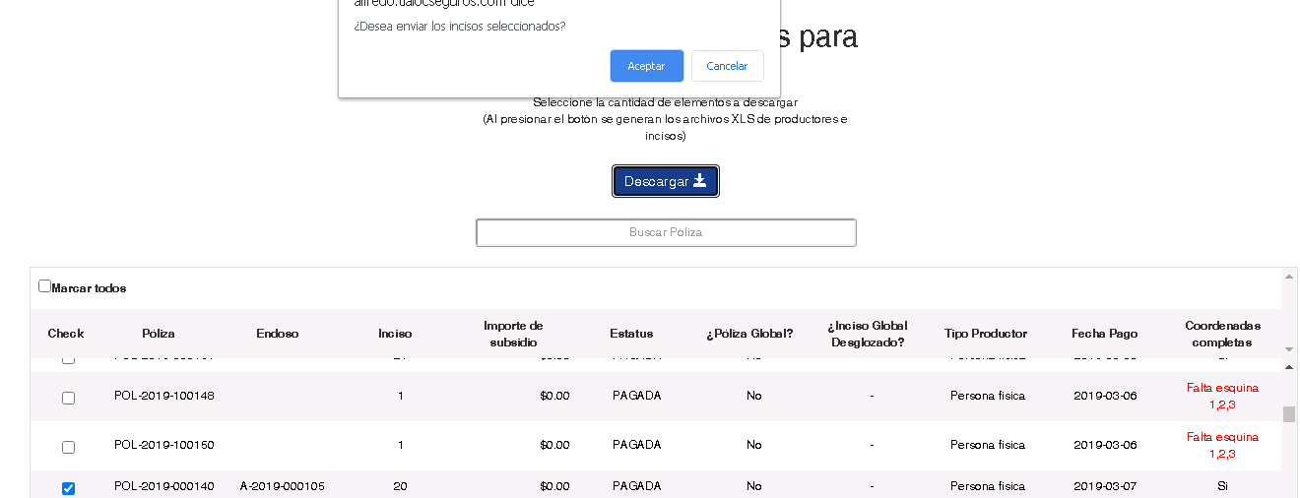

Archivo descargado
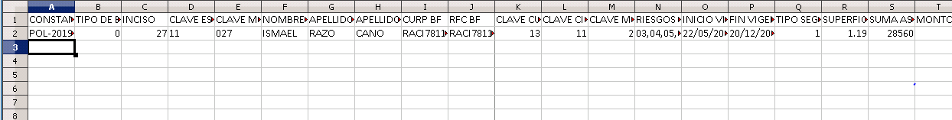
El archivo descargado contiene toda la información relacionada con las pólizas, como se muestra en la imagen, es de formato Excel

Consulta de Subsidios SADER
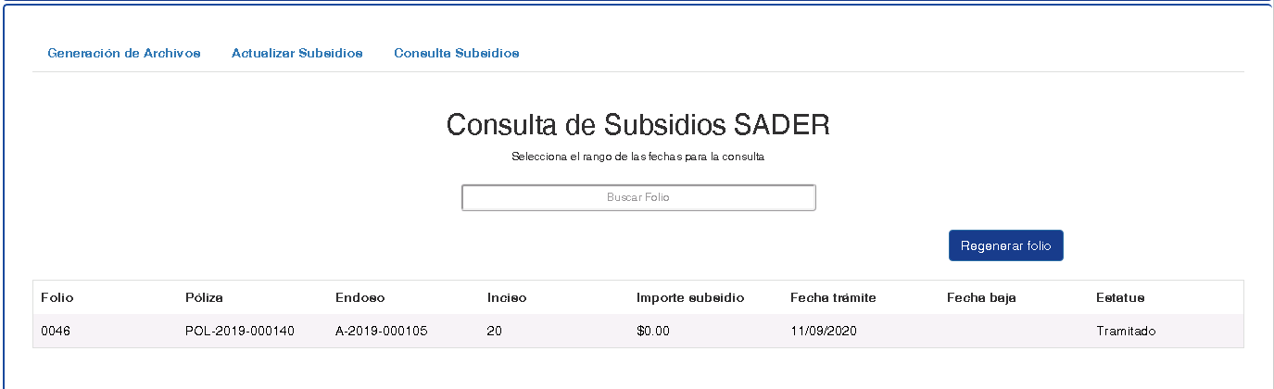
Al terminar la descarga, te aparecerá esta interfaz con la información de las pólizas seleccionadas

Dictamen Subsidios
Para generar un dictamen debes ir a subsidios en el menú y después dar click en Dictamen


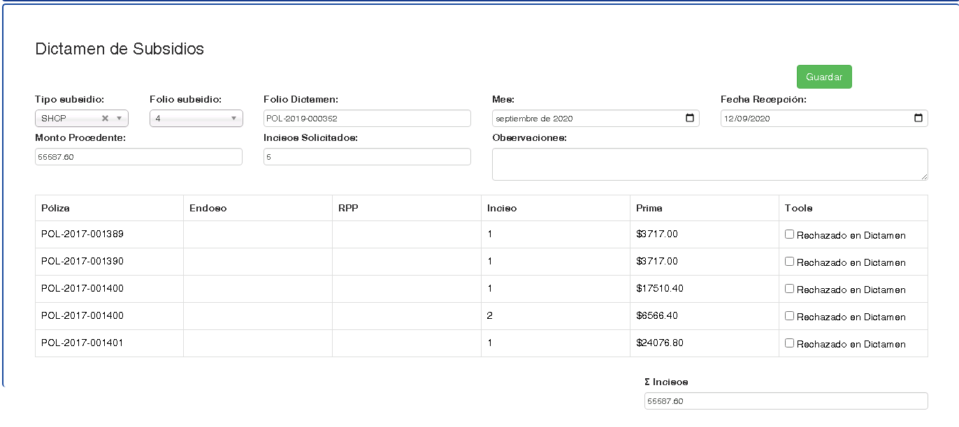
Esta es la interfaz para crear el dictamen, primero debes ingresar el folio del dictamen que corresponde a la entidad, después el tipo de subsidio, el folio del subsidio, el mes, la fecha de recepción.
Para generar el dictamen solo das click en el botón guardar en la parte superior derecha.

